Czwartek 21.05.2020

Edukacja polonistyczna:
Temat: Utrwalamy poznane części mowy.
1. Z wiersza „W pracowni artysty malarza” znajdź 3 dowolne czasowniki, przymiotniki i rzeczowniki.
RZECZOWNIK – ODPOWIADA NA PYTANIE KTO? CO?
PRZYMIOTNIK – JAKI? JAKA? JAKIE?
CZASOWNIK – CO ROBI? CO SIĘ DZIEJE?
W pracowni artysty malarza
Na palecie lśnią jak prawdziwe diamenty,
Z metalowej tuby wyciśnięte pigmenty.
Delikatnie i starannie są mieszane,
Z wielkim przemyśleniem na płótno nakładane.
Pędzle w harmonii z malarzem żyją,
A także w przyjaźni z płócienną tkaniną.
Z różnobarwnej, nieokiełznanej otchłani,
Wyłania się obraz niczym okręt ze stali.
Od rana do nocy i tak bez wytchnienia,
Artysta na płótno marzenia przelewa.
Szlifując swój warsztat i różne techniki,
Odkrywa oblicza prawdziwej sztuki.
Jego narzędziem jest wyobraźnia,
Z której się rodzi artyzmu magia.
Na stole czekają wciąż płótna szare,
I krosna podparte o ściany białe.
A na sztalugach już prawie skończone,
Dla przyszłych pokoleń dzieło tworzone.
Agnieszka Karcz

Edukacja matematyczna:
Temat: Obliczenia odległości - kilometr.

1. Zapamiętaj :
1 milimetr = 1 mm 1 centymetr = 1 cm
1 decymetr = 1 dm 1 metr = 1 m
1 kilometr = 1 km
1m = 10 dm =100 cm =1000 mm
1 dm = 10 cm = 100 mm
1 cm = 10 mm
1 km= 1 000 m = 100 000 cm
Pół kilometra to 500 metrów,Ćwierć kilometra to 250 metrów

2. W ramach utrwalenia wykonaj zadania ze str. 65 w ćwiczeniach mat.-przyr. Proszę o zdjęcie str. 65 do P.Pauliny

Edukacja techniczna:
Temat: Prezent dla mamy.
26 maja zbliża się wielkimi krokami.
Wykonaj samodzielnie dla swojej mamy prezent. Możesz skorzystać z poniższych propozycji:
- kwiaty z papieru, serwetek lub chusteczek, wykonanie w filmiku:
https://www.youtube.com/watch?v=Zktn-sKqljw
- laurka dla mamy (pamiętaj o życzeniach):
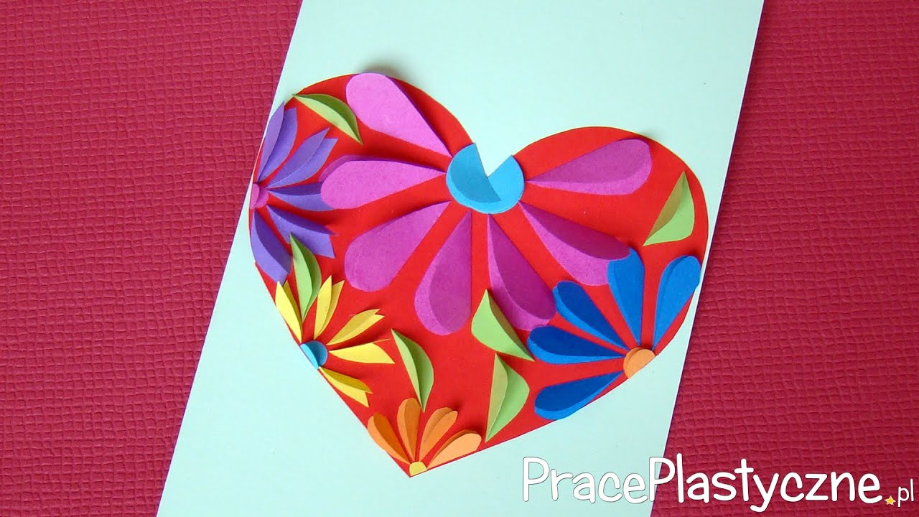
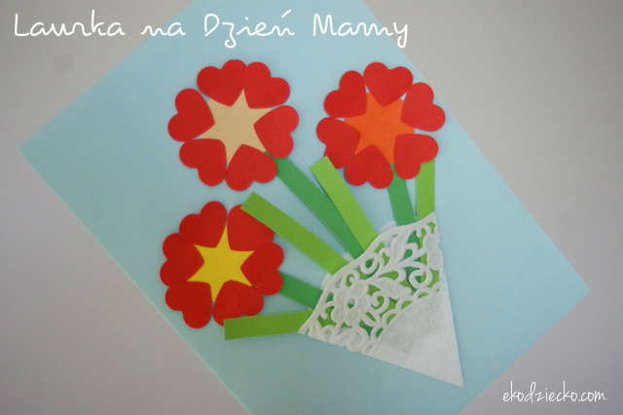

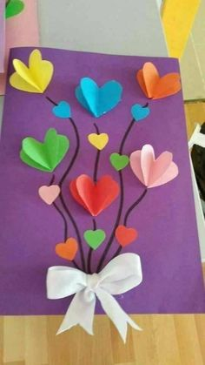
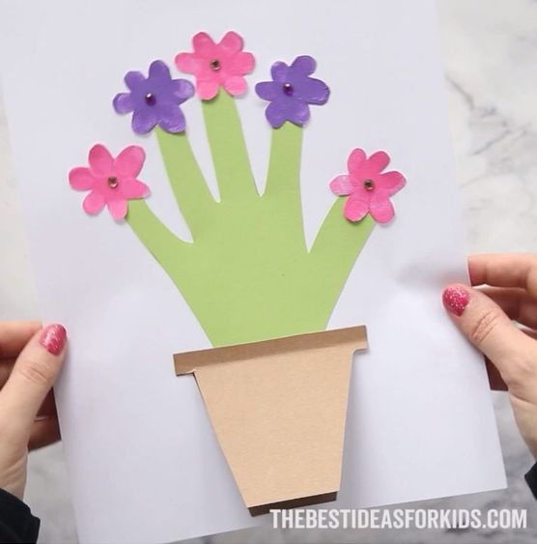

Osoby chętne mogą pochwalić się efektami swojej pracy.

Edukacja plastyczna:
Temat: Kartka dla Mamy.
Proszę o wykonanie kartki okolicznościowej dla Mamy z okazji jej święta. Kształt oraz format kartki dowolny. W środku napisz lub wklej wydrukowane osobiste życzenia. Kartkę możesz pięknie ozdobić. Zdjęcie kartki należy odesłać do oceny do Pani Bulskiej.
dorotabulska@interia.pl
--

